POSLÁNÍ
Terénní Odlehčovací služba je poskytovaná v domácím prostředí uživateli, který má sníženou soběstačnost z důvodu věku, chronického onemocnění nebo tělesného postižení. Posláním této sociální služby je poskytnout podporu a pomoc pečujícím osobám, zastoupit je v péči o jejich blízké a poskytnout jim tak čas na odpočinek, zajištění osobních záležitostí a intenzivnější prožívání svého osobního života.

CÍLE
- Poskytnout pečujícím členům rodiny zastoupení, ulehčení, čas pro odpočinek a vyřízení osobních záležitostí. Současně jim zajistit podporu, pomoc a potřebnou informovanost v další péči o uživatele.
- Umožnit uživatelům zachovat si v maximální možné míře svůj dosavadní způsob života v kruhu rodiny a přátel, aby nemuseli odcházet do zařízení pobytových sociálních služeb, případně aby se tento odchod oddálil.
- Je-li to možné, motivovat a podporovat uživatele k zachování, obnovení nebo rozvoji vlastní soběstačnosti a nezávislosti.
- Vytvářet příležitosti k zapojení uživatelů do sociálního a kulturního života. Podporovat jejich sociální začleňování.

NABÍZENÉ SLUŽBY
- pomoc při zvládání běžných úkonů péče o vlastní osobu (pomoc při oblékání a svlékání vč. speciálních pomůcek, obouvání, pomoc při přesunech, pomoc při prostorové a časové orientaci a samostatném pohybu…)
- pomoc při osobní hygieně nebo poskytnutí podmínek pro osobní hygienu (pomoc při použití WC, při výměně inkontinenčních pomůcek, při koupeli, při udržování čistoty a délky nehtů, při péči o vlasy - umytí a drobné zastřižení apod.)
- poskytnutí stravy nebo pomoc při zajištění stravy (pomoc při zajištění, přípravě a při přijímání potravy a nápojů)
- zprostředkování kontaktu se společenským prostředím (doprovod do školy, k lékaři, do zaměstnání, na nákupy, na úřady, instituce či na jiné aktivity a zpět domů, podpora kontaktu s příbuznými)
- sociálně terapeutické činnosti (pomoc při rozvoji schopností a dovedností, které podporují sociální začleňování, snížení rizik sociálního vyloučení a izolace)
- pomoc při uplatňování práv, oprávněných zájmů a při obstarávání osobních záležitostí (vyřizování běžných záležitostí, komunikace s institucemi, úřady apod.)
- výchovné, vzdělávací a aktivizační činnosti (nácvik a upevňování motoriky, psychických a sociálních dovedností, podpora a pomoc při úkonech spojených s chodem domácnosti a s údržbou bytu, drobné opravy prádla apod.)

CÍLOVÉ SKUPINY
- senioři
- osoby s chronickým onemocněním (např. RS, onkologické nemoci, stavy po mozkové mrtvici, Parkinsonova choroba, Alzheimerova choroba, epilepsie, diabetes…)
- osoby s tělesným postižením (s poruchami hybnosti, lidé upoutáni na vozík nebo ležící osoby, po úrazech, operacích…)
- pečující osoby (poskytnutí času na odpočinek a úlevu od náročné péče)

Služba nemůže být poskytována soběstačným lidem a nenahrazuje odbornou zdravotnickou péči.

VĚKOVÉ KATEGORIE
- dospělí (19 – 64 let)
- senioři (nad 65 let)

FAKULTATIVNÍ SLUŽBA

V rámci pomoci uživatelům je poskytovaná tzv. fakultativní služba. Jedná se o službu nad rámec zákonných služeb.
- Přeprava uživatele charitním automobilem k lékařskému vyšetření, pro léky, na nákup, k vyřizování na úřadech, k návštěvě rodiny apod.

ÚHRADA ZA SLUŽBU
Terénní odlehčovací služby se hradí podle Zákona č. 108/2006 Sb. o sociálních službách a Vyhlášky č. 505/2006 Sb. Pokud poskytování služby netrvá celou hodinu, výše úhrady se poměrně krátí. Připočítává se čas na cestu pracovníka a čas nezbytný k zajištění služby.
Na úhradu terénní odlehčovací služby lze využít sociální dávku "Příspěvek na péči".
(S vyplněním a podáním žádosti vám pomůže pracovnice odlehčovacích služeb.)
Úhrada za péči bude vyúčtovaná dle skutečně provedených výkonů pracovníků vždy po skončení kalendářního měsíce.
JAK SI POSKYTOVÁNÍ SLUŽBY DOHODNOUT
Nejprve je potřeba kontaktovat sociální pracovnici Odlehčovacích služeb na telefonním čísle 737213480, nebo na emailové adrese tos@kojetin.charita.cz. Je možné domluvit s ní osobní setkání v sídle Odlehčovacích služeb nebo ve Vašem bytě. Probere s Vámi Vaše očekávání a možnosti služby.
Pokud budou naplněna všechna kritéria pro poskytování sociálních služeb a bude volná kapacita služby, uzavře s Vámi pracovnice „Smlouvu o poskytování terénní odlehčovací služby“ a poskytování služeb může být zahájeno.

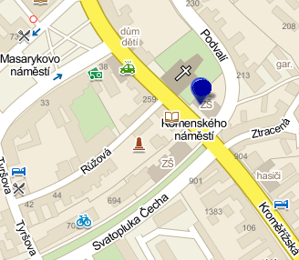
KDE NÁS NAJDETE?

Odlehčovací služby
Komenského nám. 49
Kojetín 75201
Tel: 581 762 160
Mobil: 737 213 480
Email: tos@kojetin.charita.cz
Web: www.kojetin.charita.cz

Charita Kojetín Kroměřížská 198 752 01 Kojetín
Tel. +420 581 761 828

IČO: 702 364 45
Číslo účtu: 188 438 0399 / 0800
(Česká spořitelna)

CHARITA
KOJETÍN
ODLEHČOVACÍ SLUŽBY

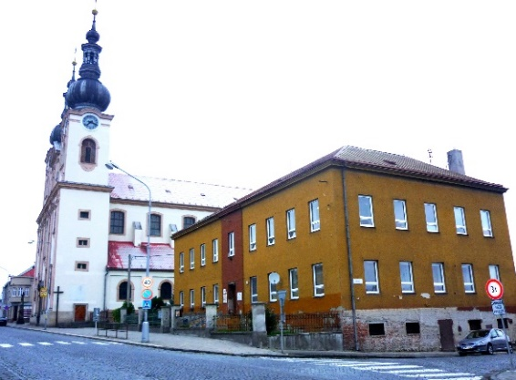

PROVOZNÍ DOBA
v pracovní dny
od 7:00 do 19:00 hodin.

